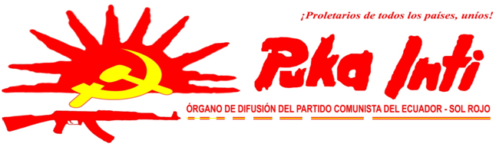
Junio-2013
¡DEFENDER LA VIDA DEL PRESIDENTE GONZALO!
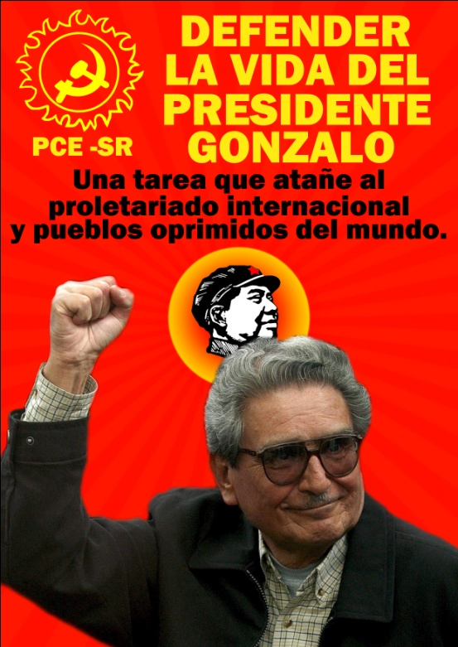
La defensa de la vida del Presidente Gonzalo es una tarea que atañe al proletariado internacional y pueblos oprimidos del mundo. El Partido Comunista del Ecuador-Sol Rojo, se suma a la iniciativa de los camaradas de Nuevo Perú en el esfuerzo por velar por la salud y consiguientemente la vida del Camarada Gonzalo. De igual manera estaremos observantes del quehacer de las hienas de la reacción y nos sumamos militantemente a la resolución que hiciera el Comité Central del Partido Comunista del Perú en diciembre de 1992.
Reproducimos el documento de los camaradas de la Asociación de Nueva Democracia (Perú), Alemania:

Defender la vida del Presidente Gonzalo
¡Proletarios de todos los países, uníos!

¡DEFENDER LA VIDA DEL PRESIDENTE GONZALO!
El pasado 24 de junio en declaraciones con Canal N, el Jefe del Instituto Nacional Penitenciario del Perú (INPE), Pérez Guadalupe refiriéndose al Presidente Gonzalo, por mandato de su jefe el genocida, fascista y vendepatria presidente del viejo Estado peruano, Humala (alias “capitán Carlos”), dijo:”No podemos garantizar la salud de una persona de 80 años, y eso hay que dejarlo claramente”.

Ante estas descaradas declaraciones de este miserable, exigimos al gobierno fascista, genocida y vendepatria de Humala y a todas las autoridades civiles y militares y a quienes mandan en el Perú, que cumplan con su obligación de velar por la salud y la vida del Presidente Gonzalo, el más importante prisionero de guerra revolucionario del mundo, que tienen en sus manos, y reiteramos que es obligación de todo comunista, combatiente y masa del Perú y del mundo dar cumplimiento a la sanción establecida por el PCP para quienes atenten contra la integridad de nuestro Jefe, el Presidente Gonzalo, cuya resolución a la letra dice:
„Advertimos resueltamente al genocida vendepatria de Fujimori, a las cobardes y genocidas fuerzas armadas que lo manejan, especialistas en derrotas y expertos en cebarse con las masas desarmadas, a la jerarquía eclesiástica, jueces y burócratas que avalan el genocidio, y a su gran titiriero, el imperialismo principalmente yanqui, que respondan por la vida y salud de nuestro jefe pues, de lo contrario, de ocurrirle algo pagarán con sus vidas y las de todos sus congéneres, cueste lo que cueste.“
(Partido Comunista del Perú, Comité Central, Resolución diciembre 1992)

¡VIVA EL MARXISMO-LENINISMO-MAOÍSMO!

¡VIVA EL PENSAMIENTO GONZALO!

¡VIVA LA GUERRA POPULAR EN LA INDIA, FILIPINAS, TURQUÍA Y PERÚ!

A CONQUISTAR EL SOL ROJO DE LA LIBERACIÓN: EL COMUNISMO

